Сведения о результативности и качестве реализации дополнительной общеобразовательной общеразвивающей программы «Бисероплетение».
Художественное направление

Программа «Бисероплетение» разработана для обучающихся возраста от 7-17 лет. Программа направлена на развитие у детей техники бисероплетения, а также развития таланта у детей и воспитания у них любви к ручному труду и, самое главное, я стараюсь воспитать у детей духовные и нравственные качества.
Программа рассчитана на 3 года обучения. Задача педагога вызвать интерес у детей к данному виду декоративно-прикладного творчества, развить его талант так, чтобы в дальнейшем ребенок смог применить его в жизни. С этой целью объединение «Бисероплетение» постоянно участвует на различных выставках, конкурсах, мероприятиях, чтобы дети смогли показать себя, свой талант не только в этом направлении, но и в другом, например: Актерский талант (участвуя в сценках), талант чтецов (читая стихи и прозу), интеллектуальные способности (игровые формы занятия, участие в викторинах, в брейн-рингах и т.п.). Все это реализовывается и осуществляется благодаря различным мероприятиям, которые проводятся в Доме творчества, а так же и в районе, которых принимает участие воспитанники объединения.

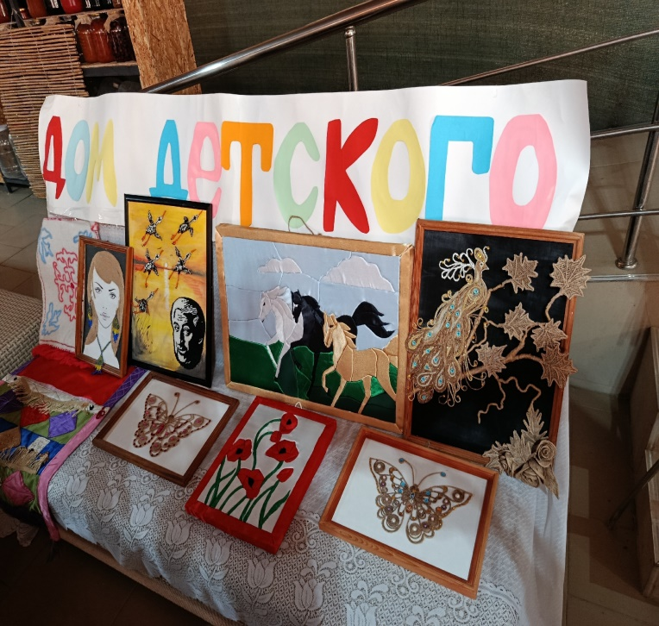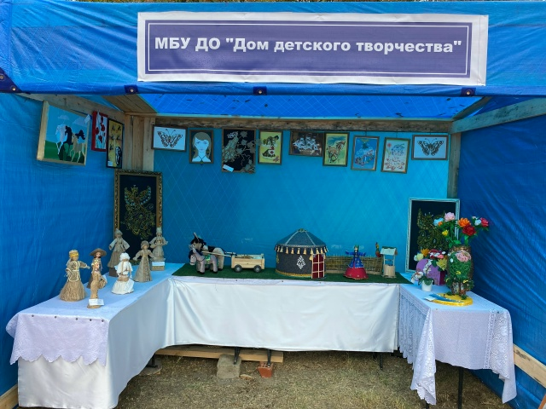

- «Бисероплетение»
По мере освоения данной программы периодически проводится контроль полученных знаний и навыков обучающихся, который позволяет определить эффективность обучения, провести анализ результатов и увидеть общую картину, а также по мере необходимости внести коррективы в учебно-воспитательный процесс. Контроль успешности определяется в следующих формах: тестирование, зачет, промежуточная аттестация, - три раза в год , выставка работ, итоговая аттестация в конце года.
Цель аттестации: установить соответствие результатов освоения программы заявленным целям и задачам: соответствие организации образовательного процесса образовательной программе. Результаты итоговой аттестации заносятся в протокол, и проводится в соответствии с локальным актом положением, который устанавливает его порядок и форму проведения, отслеживание результативности осуществляется в форме зачета и выставки работ.
Формы подведения итогов реализации программы: открытые занятия, участие в конкурсах, выставках различного уровня, собеседование.

Стабильность сохранности контингента обучающихся по программе «Бисероплетение» .

Учебный год | Количество обучающихся на начало года | Количество обучающихся на конец года
2023-2024гг | 15 | 15
2024-2025гг | 15 | 15
2025-2026гг | 15 | 15

Вывод об удовлетворенности родителей и детей результатами обучения в объединении «Бисероплетение» - положительный. Мотив- развитие таланта детей и полезное времяпровождение свободного времени.

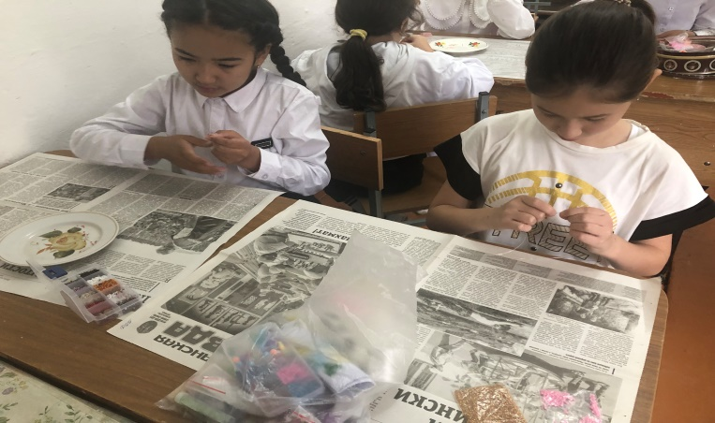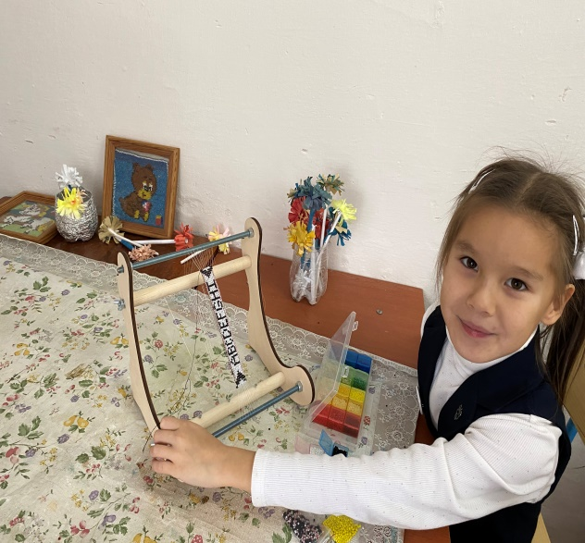

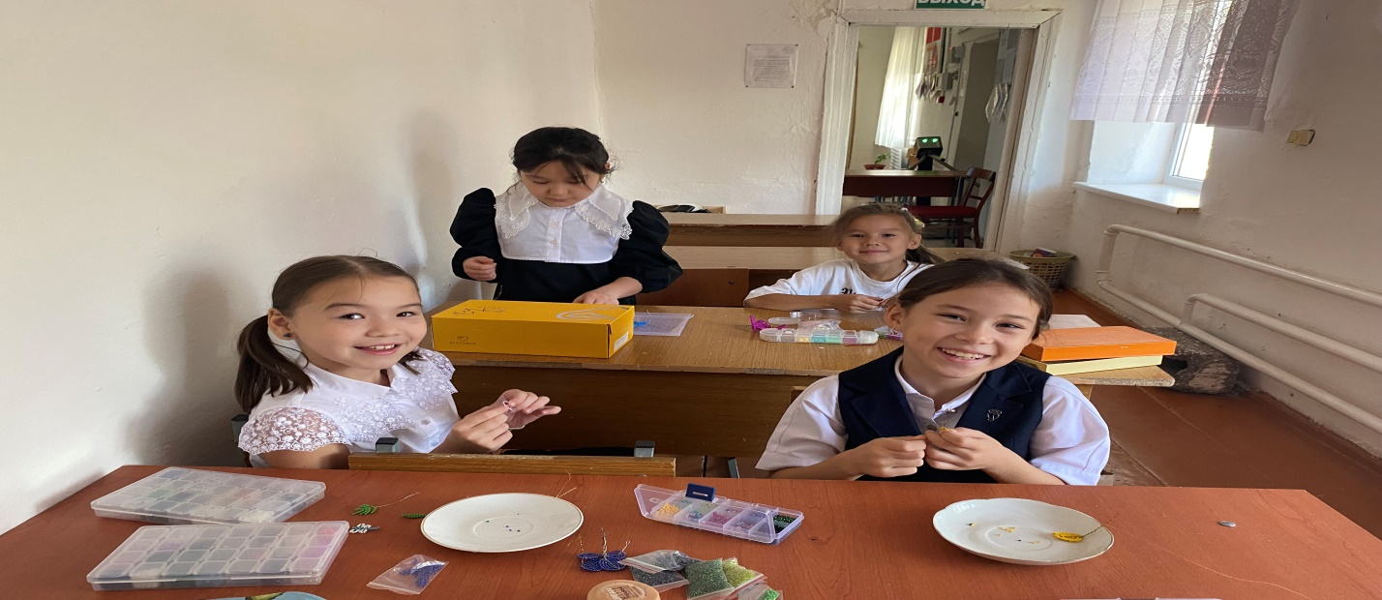

Участие обучающихся в конкурсах, выставках и высокие результаты.
-еще один критерий оценивание результативности реализации программы.
Учебный год | Вид и наименование мероприятий | уровень | автор | результат
2025-2026гг | Международного конкурса «Твори! Участвуй! Побеждай!» | международный | Толубаева Азиза | 1-место
2023-2024гг | Творческий конкурс «Край родной»  ДАГЕСТАН МОЙ — ЧАРУЮЩИЙ КРАЙ | республиканский | Хасбулатова Малика  Ханмурзаева Элина | 2-место
2024-2025гг | Творческий конкурс «Наш орлиный Дагестан» | республиканский | Зуркарнаева Амина | 2-место
2024-2025гг | Республиканский конкурс комплексных мероприятий «Наследие Великой Победы» | республиканский | Ханмурзаева Элина | 2 место
2025-2026 гг | Республиканский конкурс чтецов «Когда мы едины – мы непобедимы» | республиканский | Зуркарнаева Амина | призер
2025-2026гг | Республиканский творческий конкурс  «Сильные духом» ко Дню защитника Отечества | республиканский | Ханмурзаева Элина | Победитель

Выводы: Работа объединения «Бисероплетение» декоративно-прикладного направления функционирует эффективно, накопляемость детей и их вовлеченность очень высокая. Благодаря инновационным формам и методам, воспитательным мероприятиям, различным конкурсам, выставкам различных уровней у детей повышается интерес к данному творчеству, расширяются знания, навыки и кругозор. Работа кружка очень обширная и подает большие надежды.

